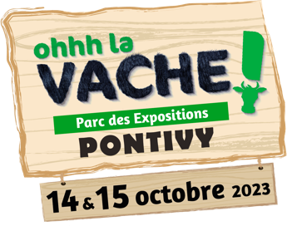**COMMUNIQUE DE PRESSE**

**22 000 visiteurs au salon Ohhh la vache ce week-end !**

La 14ème édition du salon de l’agriculture du Morbihan « Ohhh la Vache ! » organisé et porté par les éleveurs, s’est tenue ce week-end dans une grande convivialité, au parc expo de Pontivy. Les éleveurs, partenaires et visiteurs étaient au rendez-vous pour que cette édition soit une réussite. **Le salon a accueilli 22 000 visiteurs ce week-end.** Une belle récompense pour le travail fourni par les éleveurs et leurs partenaires dans l'organisation de cette manifestation, après des mois de préparation. **Au total, près de 500 animaux ont défilé pour les concours bovins, avec à l’honneur cette année le concours inter régional de la race Blonde d’Aquitaine.** Dans un contexte où les attentes sociétales sont fortes, cet événement gratuit était l’occasion pour les visiteurs de découvrir ou redécouvrir en s’amusant la diversité de notre agriculture. Autour des concours, le public, nombreux, a pu découvrir la diversité et la richesse des produits et filières agricoles de notre territoire. L’association SDA remercie particulièrement l’ensemble des partenaires institutionnels et privés pour leur soutien précieux dans l’organisation du salon et donne rendez-vous à tous pour la prochaine édition en octobre 2024.

**Les résultats des concours :**

Des **concours d’envergure** ont été accueillis pendant la manifestation, **avec en heureux lauréats :**

**Concours régional du produit fermier innovant :**

1er prix : **Aurélie Rio** - Domaine de Kerivaut à **Pluvigner (56)**

Pour **son jus de pomme épicé**

2è prix : **Elodie Le Provost** de la Scea feurm hent aer - les bières du cercle

à **Le Croisty (56)** pour son **vinaigre de bière**

3è prix : **Christian Hallet** – Moutardes Sezo de **Esse** (35)

Pour sa **moutarde au vinaigre de cidre**

Prix coup de cœur : **Nicolas Kerguen** - L'Abeille de Napoléonville à **Pontivy (56)**

pour sa **pâte à tartiner au miel**

**Concours du jugement de bétail par les jeunes :**

Les 5 jeunes primés participeront à la finale au salon de l’agriculture 2024 à Paris au « Trophée National du Meilleur Pointeur » :

En race Prim’holstein :

**1er : Lilian Le Badezet –** Lycée La Touche (Ploërmel)

**2ème : Alex Tastard** – Lycée La Touche (Ploërmel)

**3ème : Jeanne DE L’ESCALE** – Lycée Kerlebost (St Thuriau)

En race Normande : **Mathias** **HALLIER** – Lycée La Touche (Ploërmel)

En race Charolaise : **Simon** **BERTHO** – Lycée La Touche (Ploërmel)

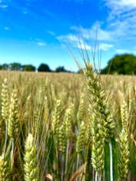**Concours photo sur le thème « c’est la terre d’ici qui nous nourrit »**

Les 1er, 2ème, 3ème prix du concours photos des centres de formation agricole sur le thème « C’est la terre d’ici qui nous nourrit » seront annoncés lors de l’AG de l’association Rés’agri Morbihan le 16 novembre prochain. Pour le prix spécial Instagram : la photo ayant reçu le plus de votes a été réalisée par le lycée La Touche et est à retrouver sur Instagram ohhh-la-vache.

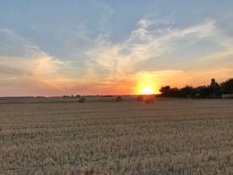

La photo « prix du public » a été remportée par un élève de la MFR de Questembert

**Concours inter régional race Blonde d’Aquitaine**

* Championne Suprême :Odélie – Christiane Dutertre à St-Cosme-en-Vairais (72)

**Présentation race Limousine :**

* Meilleure animal :Nabilla – Gildas Larno à Caden (56)

**Concours inter régional race Charolaise**

* Grand prix d'honneur femelle et meilleur animal du concours :   
  Parfaite – Earl de la Ville Neuve à St Gilles Vieux Marché(22)

**Concours départemental race Prim’holstein**

* Grande championne :Ocarine des Fleurs – Earl de la Jument Blanche à Plouay (56)

**Show Présentation inter races laitières :**

* Meilleur présentateur junior : Nathan Jounot de Bignan (56)
* Meilleur présentateur senior : Alex Tastard de Ruffiac (56)

**Défilé des enfants de 3 à 8 ans avec les veaux :** les enfants ont tous gagné !

**­­**

**Concours interdépartemental race Normande :**

* Grande championne : Provence – Jean-François Le Lesle à Kervignac (56)

**Concours interdépartemental race Montbéliarde :**

* Grande championne Cat Nevada – Gaec du Bois Mogaly à St Maudan (22)

**Concours national race Pie Rouge :**

* Grande championne :Pensée – Gaec de St Gildas à St Connec (22)

**Pour télécharger les photos des grandes championnes (crédit photo Julien Capitaine) :**

<https://we.tl/t-gUlfyNZdTL>